
q
2013.8.09
苯酐增塑剂市场周报告

责任编辑：向超
电 话：86-010-58303554
传 真：86-010-58303388
编辑邮箱：xchao@chinaccm.com
地址：北京市朝阳区高碑店盛世龙源12号楼（邮编：100022）

苯酐增塑剂市场周报目录
一、本周邻二甲苯市场 3
1、本周邻苯市场行情动态 3
二、本周正丁醇市场 3
1、正丁醇国内市场情况 3
1.1正丁醇生产厂家价格表 3
1.2本周国内正丁醇市场动态 3
2、华东正丁醇市场价格走势图 4
3、国际正丁醇市场情况 4
3.1、欧美亚正丁醇市场收盘价格 4
三、本周辛醇市场报告 5
1、国内辛醇市场情况 5
1.1、本周部分辛醇厂家价格表 5
1.2、本周辛醇国内行情 5
2、华东辛醇市场价格走势图 6
3、国际辛醇市场情况。 6
3.1、本周欧美亚辛醇市场收盘价 6
四、本周苯酐市场 7
1、国内市场情况 7
1.1、本周苯酐市场价格表 7
1.2、本周苯酐华东市场价格走势图 7
1.3、苯酐市场国内动态及下周预测 7
2. 本周欧美亚苯酐市场现货价格 8
五、本周DOP市场 8
1、国内DOP市场情况 8
1.1本周DOP市场价格表（单位：元/吨） 8
1.3．本周DOP国内市场情况 9
2．本周欧美亚DOP市场现货价格 9

一、本周邻二甲苯市场

1、本周邻苯市场行情动态
本周国内邻苯市场气氛僵持，下游采购意向不强，中石化华东邻苯价格本周上调200元/吨至11000元/吨，但市场成交不畅，周末港口邻苯市场价格在11200-11300元/吨，较上周价格下滑200元/吨附近。

二、本周正丁醇市场

1、正丁醇国内市场情况

1.1正丁醇生产厂家价格表
日期 | 吉林石化 | 大庆石化 | 齐鲁石化 | 山东利华益
2013-8-9 | 8700-8900 | 8700-8900 | 8900-9000 | 8900-9000
2013-8-2 | 8700-8900 | 8700-8900 | 8900-9000 | 8900-9000
较上周 | 0 | 0 | 0 | 0

1.2本周国内正丁醇市场动态
本周国内正丁醇市场表现疲弱，港口地区正丁醇现货供应量稍有增加，成交阻力加大，局部市场价格稍有走软，各地区市场行情如下：
周末华东正丁醇市场表现平淡，市场报价水平在9300元/吨附近，下游接货意向价格在9200元/吨附近，成交一般。
华北正丁醇市场本周气氛平稳，周末市场价格在8900-9000元/吨，较上周下跌100元/吨左右，整体成交偏淡。
下游：醋酸丁酯市场本周表现疲软，国内工厂运行稳定，市场货源供应充足，当前市场正处于淡季，整体成交偏淡，华东醋酸丁酯市场价格在8150-8350元/吨，华北醋酸丁酯市场价格在8300-8400元/吨。
丙烯酸丁酯市场本周变化不大，受部分工厂检修支撑，下周市场继续持稳可能性较大。
当前正丁醇市场货源供应充足，山东建兰化工周中虽有检修，但很快恢复，对市场影响不大。下游丁酯开工仍在低位，市场仍呈现供大于求局面，预计下周市场弱势横盘整理可能性较大。

2、华东正丁醇市场价格走势图
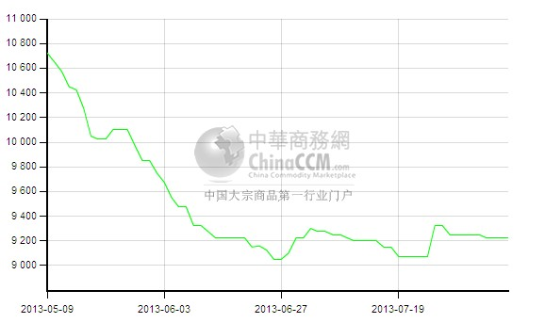

3、国际正丁醇市场情况

3.1、欧美亚正丁醇市场收盘价格
产品 | 地区 | 价格类型 | 8月9日 | 8月2日 | 单 位
正丁醇 | 中国 | CFR | 1279-1281 | 1284-1286 | 美元/吨
正丁醇 | 东南亚 | CFR | 1309-1311 | 1309-1311 | 美元/吨
正丁醇 | 西北欧 | FOB | 1339-1349 | 1330-1340 | 美元/吨
正丁醇 | 西北欧 | FD | 1035-1045 | 1035-1045 | 欧元/吨
正丁醇 | 美国海湾 | FOB | 1765.00-1775.00 | 1740.00-1750.00 | 美元/吨
正丁醇 | 美国海湾 | DLVD/FOB | 96.50-97.50 | 96.50-97.50 | 美分/磅

三、本周辛醇市场报告

1、国内辛醇市场情况

1.1、本周部分辛醇厂家价格表
日期 | 齐鲁石化 | 吉林石化 | 大庆石化 | 山东利华益 | 天津碱厂 | 山东建兰化工
2013-8-9 | 10580-10680 | 10400-10550 | 10300-10450 | 10600-10700 | 10600-10700 | 10580-10680
2013-8-2 | 10580-10680 | 10300-10450 | 10300-10450 | 10500-10600 | 10500-10600 | 10580-10680
涨跌 | 0 | 100 | 100 | 100 | 100 | 0

1.2、本周辛醇国内行情
本周国内辛醇市场价格下滑，辛醇港口到货增加，同时国产货供应也有所增加，但下游需求仍显低迷，贸易商出货意向增强，市场价格走低。
周末华东辛醇市场表现平淡，港口货源充足，进口货报价在11100元/吨，参考商谈价格在11050元/吨附近。
山东辛醇市场本周价格下滑，市场价格降至10750-10800元/吨，成交偏淡。
本周山东利华益、天津碱厂辛醇装置恢复正常运行，国产货供应增加，同时下游DOP工厂开工仍在低位，本周价格下行，对辛醇采购减少。市场供需失衡明显，贸易商低价出货，短期内辛醇市场下行压力仍存，下周价格可能小幅走低。

2、华东辛醇市场价格走势图
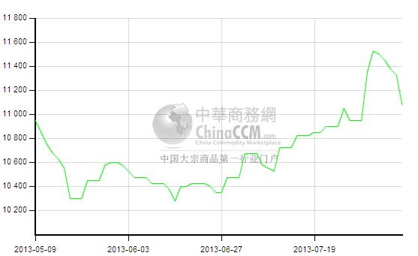

3、国际辛醇市场情况。

3.1、本周欧美亚辛醇市场收盘价
产品 | 地区 | 价格类型 | 8月9日 | 8月2日 | 单 位
辛醇 | 中国 | CFR | 1464-1466 | 1449-1451 | 美元/吨
辛醇 | 东南亚 | CFR | 1474-1476 | 1459-1461 | 美元/吨
辛醇 | 西北欧 | FOB | 1580-1590 | 1600-1610 | 美元/吨
辛醇 | 西北欧 | FD | 1335-1340 | 1335-1340 | 欧元/吨
辛醇 | 美国海湾 | FOB | 1870.00-1880.00 | 1845.00-1855.00 | 美元/吨
辛醇 | 美国海湾 | DLVD/FOB | 97.50-98.50 | 97.50-98.50 | 美分/磅

四、本周苯酐市场

1、国内市场情况

1.1、本周苯酐市场价格表
日期 | 华南地区 | 华东地区 | 华北地区
2013-8-9 | 11200-11200 | 10900-10900 | 10900-10600
2013-8-2 | 11000-11100 | 11000-11100 | 11000-11000
较上周 | 100 | -150 | -100

1.2、本周苯酐华东市场价格走势图
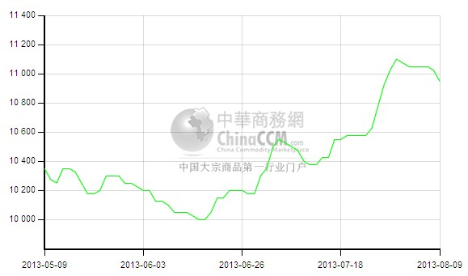

1.3、苯酐市场国内动态及下周预测
本周国内苯酐市场气氛平静，原料成本仍在高位，但销售不畅之下，各地区市场价格均有一定程度走低，前期高报价格的情况消失。下游仍按需采购，成交仍然偏淡。
华东苯酐市场价格本周下滑，原料邻苯市场成交僵持，下游DOP市场表现疲软，苯酐工厂价格下调，周末市场报价在10950元/吨，参考商谈价格降至10800-10900元/吨，较上周价格下跌200-300元/吨，成交偏淡。
华北及山东苯酐市场本周价格走低，大厂报价回落，本周报在11000元/吨，实际成交可谈，销售平淡。
华南苯酐市场本周表现平静，市场报价水平在11200-11300元/吨附近送到，实际成交按单商谈，销售稍显平淡。
现邻苯市场气氛又陷僵持，港口邻苯市场价格在11200-11300元/吨，较上周下跌100元/吨左右。下游DOP市场本周气氛平淡，工厂开工不高，仍处于盈亏平衡线附近，对苯酐高价货低触。苯酐市场受成本支撑，下行空间不大，预计下周市场平稳维持运行可能性较大。

2. 本周欧美亚苯酐市场现货价格
产品 | 地区 | 价格类型 | 8月9日 | 8月2日 | 单 位
苯酐 | 中国 | CFR | 1449-1451 | 1434-1436 | 美元/吨
苯酐 | 东南亚 | CFR | 1479-1481 | 1459-1461 | 美元/吨
苯酐 | 西北欧 | FOB | 1526-1536 | 1515-1525 | 美元/吨
苯酐 | 西北欧 | FD | 1170-1175 | 1175-1180 | 欧元/吨
苯酐 | 美国海湾 | DLVD/FOB | 75.00-76.00 | 75.00-76.00 | 美分/磅

五、本周DOP市场

1、国内DOP市场情况

1.1本周DOP市场价格表（单位：元/吨）
日期 | 华南地区 | 华东地区 | 华北地区
2013-8-9 | 12000-12000 | 11800-11800 | 11600-11600
2013-8-2 | 12000-12000 | 11800-11900 | 11600-11650
较上周 | 0 | -50 | -25

1.2．华东DOP市场价格走势图
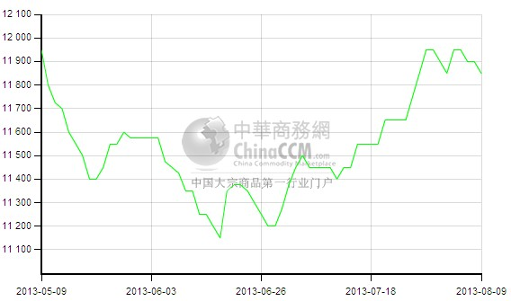

1.3．本周DOP国内市场情况
本周国内DOP市场气氛平静，工厂虽有意稳价，但市场销售不畅之下，市场成交重心稍有下移，下游仍按需采购为主，整体成交仍然偏淡。
江苏DOP市场本周价格小幅下滑，周末江苏市场报价在11800-11900元/吨，贸易商出货意向增强，市场参考商谈价格在11800元/吨附近，成交偏淡。宁波DOP工厂报价普遍在12000元/吨附近，工厂负荷偏低，具体成交商谈为主。
华北及山东DOP市场本周基本平稳，各厂价格持稳上周，天津澳佳永利DOP装置重启后运行正常，市场报价水平在11600元/吨附近，实际成交稍可谈。
华南DOP市场本周表现平静，下游采购不多，市场价格在12200元/吨附近。
今年夏季，国内部分地区气候十分炎热，下游工厂开工不高，对DOP采购有限。另一方面，DOP上游苯酐及辛醇价格均在高位，DOP生产利润接近于0。贸易商及工厂有意挺价，市场下周平稳维持可能性较大。

2．本周欧美亚DOP市场现货价格
产品 | 地区 | 价格类型 | 8月9日 | 8月2日 | 单 位
DOP | 中国 | CFR | 1619-1621 | 1614-1616 | 美元/吨
DOP | 东南亚 | CFR | 1654-1656 | 1649-1651 | 美元/吨
DOP | 西北欧 | FOB | 1874-1884 | 1853-1863 | 美元/吨
DOP | 西北欧 | FD | 1430-1440 | 1430-1440 | 欧元/吨
DOP | 美国海湾 | FOB | 99.50-100.50 | 99.50-100.50 | 美元/吨
DOP | 美国海湾 | DLVD/FOB | --- | --- | 美分/磅

更多精彩敬请关注：中华商务网
返回本期目录

